Test jednostkowy (ang. unit test) to technika testowania tworzonego oprogramowania poprzez wykonywanie testów weryfikujących poprawność działania pojedynczych elementów (jednostek) programu - np. metod, obiektów.
Testowany fragment programu poddawany jest testowi, który wykonuje go i porównuje wynik z oczekiwanymi wynikami.
Źródło: pl.wikipedia.org
- Test jednostkowy
to fragment kodu, który sprawdza inny fragment kodu
- Unit
najmniejsza testowalna część aplikacji
  - funkcja
  - klasa
  - metoda
- Testy są: czasochłonne, kosztowne, ryzykowne, nużące
- Żadnego realnego oprogramowanie nie da się przetestować całkowicie.
- Test nie udowadnia braku błędów, a udowadnia jedynie to, ze ich nie znaleźliśmy
- Nie wszystkie znalezione błędy zostaną naprawione (za duży koszt, brak czasu, ryzyko naprawy)
- Paradoks pestycydów - błędy w oprogramowaniu uodparniają się na testy
- Testowanie wymaga wyobraźni i złośliwości
- Czy warto tracić czas na pisanie testów ?
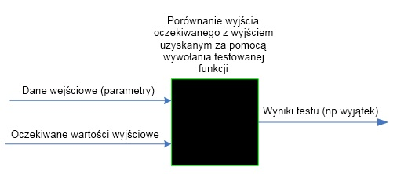
public class Kalkulator
{
public int Suma(int [] x)
{
if (x == null) throw new ArgumentNullException();
int s = 0;
for(int i=1; i < x.Length ; i++) s+=x[i];
return s;
}
}
public class KalkulatorTest
{
public void SumaTest()
{
int[] x = { 1, 2, 3, 4 };
Kalkulator c = new Kalkulator();
int oczekiwanyWynik = 10;
int aktualnyWynik = c.Suma(x);
if (aktualnyWynik != oczekiwanyWynik)
throw new Exception($"Test oblany: spodziewana wartosc {oczekiwanyWynik}, aktualna wartosc {aktualnyWynik}");
}
}
public class KalkulatorTest
{
public void SumaTestException()
{
Kalkulator c = new Kalkulator();
try {
c.Suma(null);
}
catch (ArgumentNullException) {
return;
}
throw new Exception("Test oblany");
}
}
class Program
{
static void Main(string[] args)
{
KalkulatorTest test = new KalkulatorTest();
test.SumaTest();
test.SumaTestException();
Console.WriteLine("Wszystkie testy zaliczone.");
}
}
Porażka
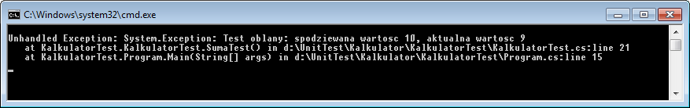
Sukces
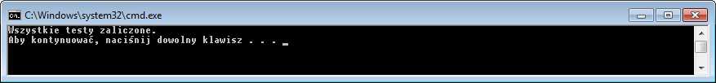
[TestClass]
public class UnitTestKalkulator
{
[TestMethod]
public void TestSuma10()
{
// arrange
int[] x = { 1, 2, 3, 4 };
Kalkulator c = new Kalkulator();
int oczekiwanyWynik = 10;
//act
int aktualnyWynik = c.Suma(x);
//assert
Assert.AreEqual(oczekiwanyWynik, aktualnyWynik);
}
}
Technika zwinna (agile), wywodząca się z programowania ekstremalnego.
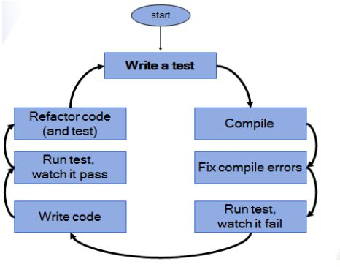
Źródło: Test-driven development Wstęp do Test Driven Development (MSDN)
- Test -> code -> refactor
- najpierw test sprawdzający dodawaną funkcjonalność (test nieudany)
- implementacja funkcjonalności (test udany)
- refaktoryzacja napisanego kodu, żeby spełniał on oczekiwane standardy.
- Wczesne wykrywanie błędów -> mniejszy koszt
- Odporność oprogramowania na błędy regresyjne, czyli błędy powstałe w wyniku poprawek kodu
- Ułatwienie refaktoringu i zmian w kodzie pokrytym testami
- Dokumentowanie i wyjaśnianie kodu. Test wyjaśnia jaką funkcjonalność realizuje jednostka kodu i jak należy jej używać.
- Lepiej zaprojektowane interfejsy i API. Testy zmuszają do lepszego przemyślenia rozwiązań i dokładnego określenia jakie zadania dana metoda ma wykonywać.
- Testy mogą pełnić rolę specyfikacji projektowej (TDD) podobnej do UML.
- Uproszczona integracja, łatwiejsze łączenie różnych fragmentów kodu poddanych wcześniej testom. Testowanie bottom-up. Jednak zbiór UT nie zastąpi testów systemowych (które najczęściej są wykonywane ręcznie)
- Automatyzacja i powtarzalność (contignous integration): testy można uruchamiać regularnie o określonych porach lub na pewnych etapach produkcji. Oszczędność czasu w stosunku do ręcznego testowania.
- Możliwość przetestowania funkcjonalności bez uruchamiania całego oprogramowania
Wzorzec AAA: Arrange -> Act -> Assert
- przygotowanie środowiska testowego (Fixtures)
- ustawienie stanu wejściowego
- uruchomienie testowanych jednostek kodu (Act)
- porównanie uzyskanych wyników (Assert)
- zwolnienie zasobów (Teardown)
- Wzorzec xUnit - zbiór środowisk testowych (frameworks) wywodzących swoją architekturę od SUnit (Kent Beck, 1998, Smaltalk).
- Assercje - funkcje weryfikujące stan i zachowanie jednostek kodu. Zazwyczaj w postaci wyrażenia logicznego, które zwraca albo prawdę albo fałsz. Niepowodzenie przerywa dany test (rzucany wyjątek).
- Test runner - program uruchamiający testy i raportujący wyniki
- Test fixtures (test context) - zbiór warunków wymaganych do przeprowadzenia testu
- Test suites - zbiór testów uruchamianych w jednym środowisku (fixture). Kolejność uruchomienia nie ma znaczenia.
Narzędzia i biblioteki wspierające tworzenie testów, ich organizację, automatyzację wykonywania, raportowanie
- Biblioteka asercji i innych metod przydatnych przy testowaniu
- Automatyzacja w procesie wytwórczym
- Generatory testów, testy parametryczne
- Mechanizmy izolacji: fake, mock, itd
- Metryki: pokrycie kodu, ścieżek, ...
- Java -> JUnit, TestNG
- PHP -> PHPUnit
- C -> MinUnit, CUnit, (biblioteka assert.h), cmocka
- C++ -> CppUnit, Cantata, GoogleTest, Boost Test Library
- .Net -> Visual Studio Unit Testing Framework (MS Test, VS Prof./Ultimate), NUnit, xUnit.net
- Python -> PyUnit
- MATLAB Unit Testing Framework
- Delphi -> DUnit, Fortran -> pFUnit
Wikipedia: List of unit testing frameworks
- Unit Test:
  - MS Test, Nunit, XUnit.net, MBUnit
  - Porównanie
- Frameworki izolacji
  - Moq The most popular and friendly mocking framework for .NET
  - Rhino mock
  - FakeItEasy The easy mocking library for .NET
  - NSubstitute A friendly substitute for .NET mocking frameworks
  - wiele innych: NMock, Typemock, ...
using Microsoft.VisualStudio.TestTools.UnitTesting;
[TestClass]
public class UnitTestKalkulator
{
private Kalkulator _calc;
[TestInitialize]
public void Init()
{
_calc = new Kalkulator();
}
[TestMethod]
public void TestSuma10()
{
int[] x = { 1, 2, 3, 4 };
int oczekiwanyWynik = 10;
int aktualnyWynik = _calc.Suma(x);
Assert.AreEqual(oczekiwanyWynik, aktualnyWynik);
}
[TestMethod]
[ExpectedException(typeof(ArgumentNullException))]
public void TestSumaException()
{
_calc.Suma(null);
}
}
using NUnit.Framework;
[TestFixture]
public class UnitTestKalkulator
{
private Kalkulator _calc;
[SetUp]
public void Create()
{
_calc = new Kalkulator();
}
[Test]
public void TestSuma10()
{
int[] x = { 1, 2, 3, 4 };
int oczekiwanyWynik = 10;
int aktualnyWynik = _calc.Suma(x);
Assert.AreEqual(oczekiwanyWynik, aktualnyWynik);
}
[Test]
[ExpectedException(typeof(ArgumentNullException))]
public void TestSumaException()
{
_calc.Suma(null);
}
}
using Xunit;
public class KalkulatorTest
{
private Kalkulator _calc;
public KalkulatorTest()
{
_calc = new Kalkulator();
}
[Fact]
public void TestSuma()
{
int[] x = { 1, 2, 3, 4 };
int oczekiwanyWynik = 10;
int aktualnyWynik = _calc.Suma(x);
Assert.Equal(oczekiwanyWynik, aktualnyWynik);
}
[Fact]
public void TestSumaException()
{
Assert.Throws<ArgumentNullException>(() => _calc.Suma(null));
}
}
- Test wyłącznie pojedynczej jednostki, nie można pisać testów badających kilka funkcji naraz
- Testy powinny być niezależne od siebie
- Izolacja: testy niezależne od zewnętrznych zasobów, są one zastępowane makietami symulującymi ich działanie (mock, fake, stub, ...)
- Przejrzystość - testy wyjaśniają i dokumentują kod
- Szybkość - testy powinny wykonywać się szybko, to nie są testy wydajności
- Konwencje nazewnicze - nazwa testu oddaje intencje
- Pisz kod tak aby był łatwy do testowania
- Analiza ścieżek - badanie przebiegu możliwych ścieżek od punktu początkowego do końcowego, wszystkie możliwe kombinacje rozgałęzień
  - Boundary test - działania w pętli pomijane lub pętla uruchamiana raz (dla wszystkich ścieżek)
  - Interior test - działania we wnętrzu pętli uważa się za przetestowane, jeśli zostały wykonane wszystkie ścieżki, które są możliwe przy dwukrotnym powtórzeniu pętli
- Klasy równoważności - zbiór danych o podobnym sposobie przetwarzania. Testujemy wybrane elementy ze zbioru. na wejściu kilka elementów przetwarzanych w ten sam sposób
  - klasy poprawności/niepoprawności - przypadki dla których przewidujemy poprawne/niepoprawne działanie
Np. {2, 4, 70) dla liczb dodatnich całkowitych
- Wartości brzegowe - wewnątrz, pomiędzy lub na granicy klas równoważności
Np. {-1, 0, 2, 4, 70) dla liczb dodatnich całkowitych
- metody publiczne, testowane bez problemu
- metody chronione - nie można w bezpośredni sposób wywołać metody chronionej ze sterownika testu. Rozwiązaniem jest stworzenie klasy opakowującej dziedziczącej po badanej klasie i wywołanie chronionych metod w dziedziczącej klasie bazowej
- metody prywatne - za pomocą mechanizmu refleksji można ominąć ograniczenia i wywołać prywatną metodę.
- Czy testy jednostkowe powinny dotyczyć wyłącznie metod publicznych?
Klasa PrivateObject pozwala opakować klasę zawierającą prywatne elementy do testowania. Dostęp do prywatnych elementów za pomocą metody Invoke()
using Microsoft.VisualStudio.TestTools.UnitTesting;
[TestMethod]
public void TestPrywatnejMetody()
{
var obj = new PrivateObject(typeof(KlasaZPrywatnąMetodą));
var wynik = obj.Invoke("PrywatnaMetoda");
Assert.AreEqual(wynik, spodziewanyWynik);
}
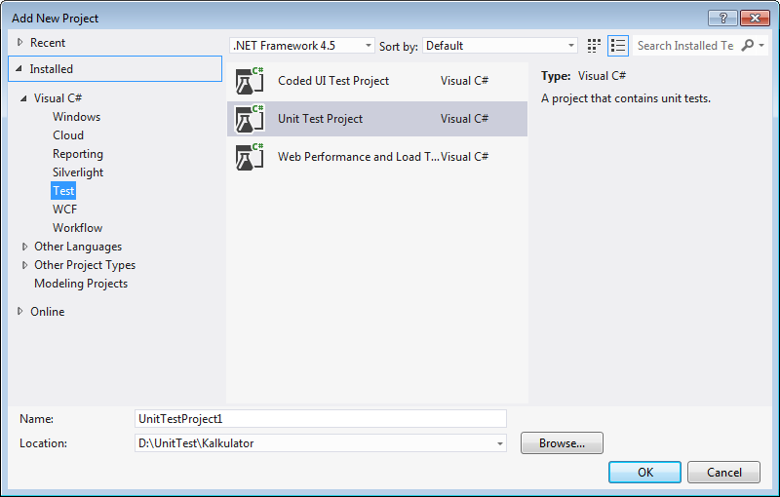
Szablony projektów: Unit Test Project, Visual C#, C++
- Namespace: Microsoft.VisualStudio.TestTools.UnitTesting
- Wiele rozszerzeń wspierających: Resharper, TestDriven.net

- Narzędzia do generowania projeku testowego i metod testowych dostępne w VS 2010 ale nie w 2012/13, powróciły w 2015
- Wtyczki np. Unit Test Generator
- Uruchomienie wybranych testów
- Debbugowanie wybranych testów
- Pokrycie kodu
- Okna: Test Explorer, Code Coverage Results
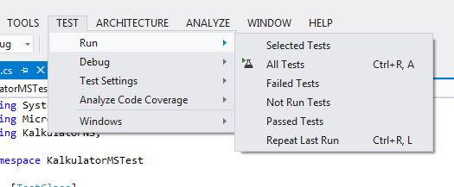
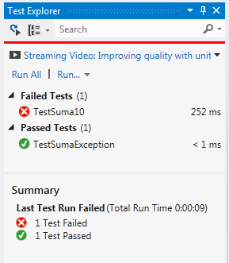 | 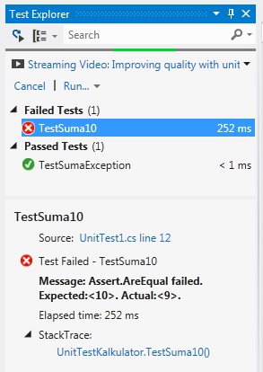
- Assert Class (MSDN)
  - AreEqual / AreNotEqual - porównanie warości
  - AreSame / AreNotSame - porównanie referencji
  - Fail - test jednostkowy jest niezaliczony
  - Inconclusive - wykonanie testu jest nierozstrzygnięte
  - IsTrue / IsFalse - porównanie wartości true/false
  - IsInstanceOfType / IsNotInstanceOfType - czy dostarczona wartość nie jest podanego typu
  - IsNull / IsNotNull - czy dostarczona wartość nie jest NULL
- CollectionAssert zestaw metod testowych dla porównywania kolekcji (np. CollectionAssert.AreEqual)
- StringAssert zestaw asercji do testowania napisów
  - Contains
  - Matches / DoesNotMatch dopasowanie wyrażenia regularnego
  - StartsWith / EndsWith
- TestClass określa klasę zawierającą metody testowe
- Przygotowanie środowiska testowego (fixture/teardown) dla assembly, zestawu testów w klasie i pojedynczej metody testowej
  - AssemblyInitialize / AssemblyCleanup
  - ClassInitialize / ClassCleanup
  - TestInitialize / TestCleanup
- ExpectedException spodziewany wyjątek rzucany z testu
- Description opis testu
- Ignore test nie będzie uruchomiony
- TestCategory pozwala grupować testy
- WorkItem powiązanie testu z zadaniem (work item)
UnitTesting Namespace
- Klasa TestContext przechowuje informacje, które można dostarczyć do testów
  - Połączenia do danych (data row, Data Driven Unit Test)
  - Informacje o wykonywanym teście (np. ścieżki dostępu)
  - Informacje do testowania ASP.NET, np.: URL serwera Web, dostęp do obiektu Page
- Dostęp do własności TextContext (tworzona automatycznie lub należy dodać ręcznie)
- Metody oznaczone atrybutem ClassInitialize i AssemblyInitialize muszą dostarczyć obiekt TextContext w argumencie
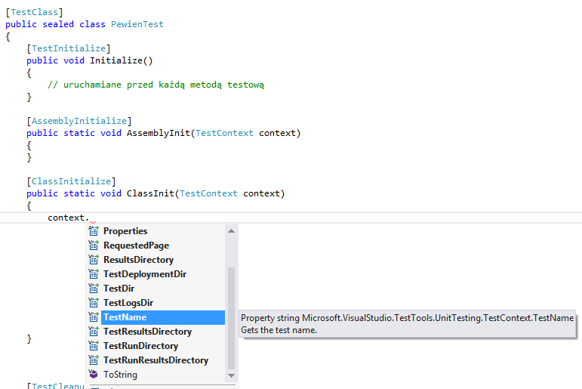

- xUnit dla języków .Net, początkowo port z JUnit
- najpopularniejsze środowisko dla tej platformy
- wersja 3.0 przepisana od nowa, obecnie wersja 3.10
- aplikacja uruchamiająca testy: GUI, console
- Assercja: classic model vs. Constraint-Based Assert Model (NUnit 2.4)
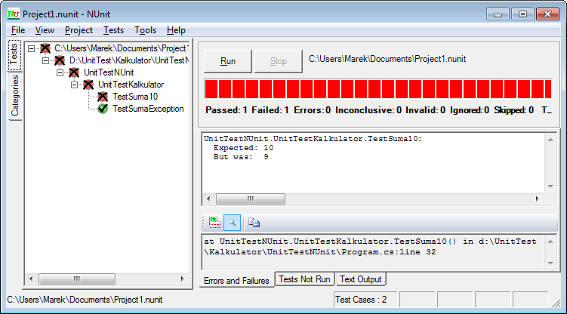
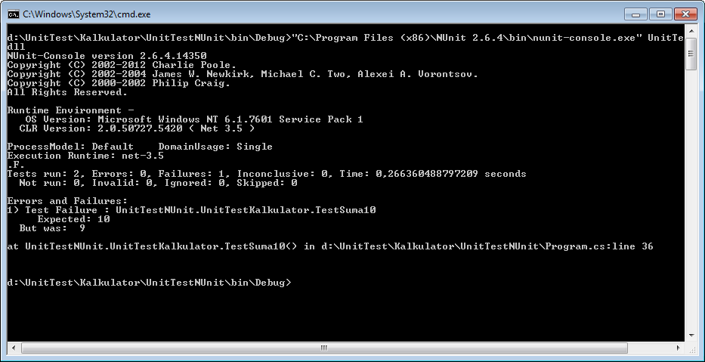

„xUnit.net is a free, open source, community-focused unit testing tool for the .NET Framework. Written by the original inventor of NUnit v2, xUnit.net is the latest technology for unit testing C#, F#, VB.NET and other .NET languages. xUnit.net works with ReSharper, CodeRush, TestDriven.NET and Xamarin.”
Zaprojektowany z myślą o maksymalnym uproszczeniu testowania
Pakiety NuGet
- xUnit.net framework
- xunit.runner.console uruchamianie testów w konsoli
- xunit.runner.visualstudio integracja z Test Explorer w VS
- Wtyczka do Resharpera: runner for xUnit.net
xUnit website
Porównanie: NUnit vs. MS Test vs. xUnit
- Metody testowe mogą pobierać dane do testów ze źródeł dostępnych na maszynach uruchamiających testy
[DataSource(@"Provider=Microsoft.SqlServerCe.Client.4.0; Data Source=C:\Data\MathsData.sdf;", "Numbers")]
[TestMethod]
public void AddIntegers_FromDataSourceTest()
{
var target = new Maths();
// Access the data
int x = Convert.ToInt32(TestContext.DataRow["FirstNumber"]);
int y = Convert.ToInt32(TestContext.DataRow["SecondNumber"]);
int expected = Convert.ToInt32(TestContext.DataRow["Sum"]);
int actual = target.IntegerMethod(x, y);
Assert.AreEqual(expected, actual);
}
Źródło: How To: Create a Data-Driven Unit Test
[Theory]
[InlineData(3)]
[InlineData(5)]
[InlineData(6)]
public void MyFirstTheory(int value)
{
Assert.True(IsOdd(value));
}
bool IsOdd(int value)
{
return value % 2 == 1;
}
}
- w NUnit bardzo szeroki zakres parametryzacji za pomocą odpowiednich atrybutów
[Theory]
[PropertyData("SplitCountData")]
public void SplitCount(string input, int expectedCount)
{
var actualCount = input.Split(' ').Count();
Assert.Equal(expectedCount, actualCount);
}
public static IEnumerable<object[]> SplitCountData
{
get
{
// Or this could read from a file. :)
return new[]
{
new object[] { "xUnit", 1 },
new object[] { "is fun", 2 },
new object[] { "to test with", 3 }
};
}
}
Zródło: Theory DDT, Tom DuPont
[Fact(Skip="Trait Extensibility is not working in 1654"), Category("Slow Test")]
public void LongTest()
{
Thread.Sleep(500);
}
[Fact, Trait("Category", "Supa")]
public void LongTest2()
{
Assert.True(true);
}
[Fact(Timeout=50)]
public void TestThatRunsTooLong()
{
System.Threading.Thread.Sleep(250);
}
- AutoFixture is an open source library for .NET designed to minimize the 'Arrange' phase.
- Tworzenie anonimowych zmiennych
[TestMethod]
public void IntroductoryTest()
{
// Fixture setup
Fixture fixture = new Fixture();
int expectedNumber = fixture.Create<int>();
MyClass sut = fixture.Create<MyClass>();
// Exercise system
int result = sut.Echo(expectedNumber);
// Verify outcome
Assert.AreEqual<int>(expectedNumber, result, "Echo");
// Teardown
}
[Theory, AutoData]
public void IntroductoryTest(int expectedNumber, MyClass sut)
{
int result = sut.Echo(expectedNumber);
Assert.Equal(expectedNumber, result);
}
- Izolacja: test jednostkowy nie może wykraczać poza zakres testowanej jednostki kodu
- Testy wykraczające poza ten zakres
  - to testy integracji
  - są wolniejsze
  - mogą się nie powieść ze względu na błędy w tych zewnętrznych modułach
- Separacja od zewnętrznych procesów wymusza tworzenie kodu bardziej modularnego, prostszego w testowaniu i ponownym wykorzystaniu (dependency inversion principle, warstwy abstrakcji pomiędzy komunikującymi się modułami)
- Obiekty imitujące dostęp do zewnętrznych procesów: Fake, Mock, Stub, Spies, Exstract and Override, ....
- Frameworks .NET: Moq, FakeItEasy, RhinoMocks, NSubstitute, ...
- Atrapy obiektów (mock objects) - symulowane obiekty naśladujące w kontrolowany sposób zachowanie rzeczywistych obiektów.
  - symulowanie połączenia do bazy danych
  - symulowanie z zasobami, które mogą być niedostępne, np.: połączenia z serwisami sieciowymi
  - symulowanie obiektów, które jeszcze nie powstały
  - symulowanie w celu zwiększenia szybkości testów
- Obiekty Fake i Mock realizują wzorzec Dependency injection
- Wzorce Test Doubles, różnią się przede wszystkim sposobami wykorzystania
  - Dummy - zwraca pewną domyślna wartość
  - Stub - pozwala zwracać więcej wartości, bardziej złożona logika wewnętrzna
  - Spy
  - Fake - metody tego obiektu dostarczają niezbędne dane do działania testu
  - Mock - to obiekt Fake zawierający w sobie assercję testową lecz nie tylko
- Inne: strict mock, dynamic mock, loose mock, substitute, mole.
- „no need to learn what’s the theoretical difference between a mock, a stub, a fake, a dynamic mock, etc.” (Moq project)
- „all fake objects are just that — fakes. Usage determines whether they're mocks or stubs.” (FakeItEasy)
- Wstrzykiwanie zależności - wzorzec projektowy i wzorzec architektury oprogramowania polegający na usuwaniu bezpośrednich zależności pomiędzy komponentami na rzecz architektury typu plug-in. Szczególna realizacja paradygmatu z odwróceniem sterowania (Inversion of Control, IoC).
- Wstrzyknięcie przez : konstruktor, settery, interfejs
- DI pozwala wstrzyknąć do obiektów testowanych zależności od obiektów-zaślepek (atrap, mock objects), w ten sposób TTD narzuca stosowanie dobrych praktyk
public class Client {
// Wewnętrzna referencja do usługi
private Service service;
// Wstrzyknięcie przez konstruktor
Client(Service service) {
this.service = service;
}
// Metoda w której klient korzysta z usługi (chcemy wyizolować to działanie)
public double Compute(double x) {
return x * service.GetSomeValue();
}
}
// Tworzymy obiekt atrapę
var mockClient = new Mock<Service>();
// Ustawiamy metodę aby zwracała symulowaną wartość
mockClient.Setup(mock => mock.GetSomeValue()).Returns(1);
// Wstrzykujemy atrapę do obiektu który będzie testowany
var client = new Clent(mockClient.Object);
// Test
Assert.IsEqual(client.Compute(2), oczekiwanaWartosc);
Pokrycie kodu mierzy, ile procent kodu zostało sprawdzone przez testy jednostkowego. Przyjmuje się, że dobrze napisane testy powinny mieć pokrycie rzędu przynajmniej 70% .
- Pokrycie wyrażeń (ang. statement coverage) – metryka stanowi iloraz liczby linii kodu wywołanych przez testy jednostkowe oraz całkowitej liczby linii kodu. Jeśli jakaś linia nie została pokryta, istnieje zatem ryzyko wystąpienia w niej błędu.
- Pokrycie rozgałęzień (ang. branch coverage) – pokrycie nie bada linii kodu, a rozgałęzienia zrealizowane za pomocą np. instrukcji if (czy test przetestował ścieżki true i false)
- Pokrycie ścieżki (path coverage) - ścieżka to unikatowa sekwencja rozgałęźień w funkcji
- inne: pokrycie funkcji/metod, klas (metod w klasach)/ patch coverage
- VS2010: Test -> Edit Test Settings -> Local
  - Data and Diagnostic -> Code Coverag
  - Configure - wybór źródła danych do analizy
- VS2012: Test -> Analyze Code Coverage -> All Tests/ Selected Test
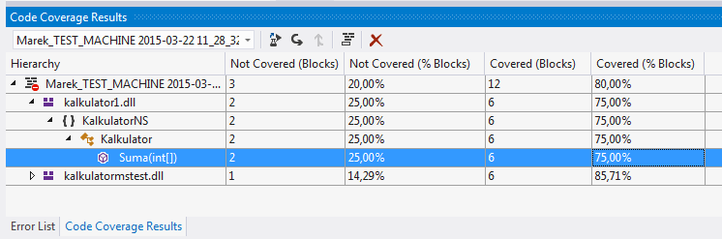 | 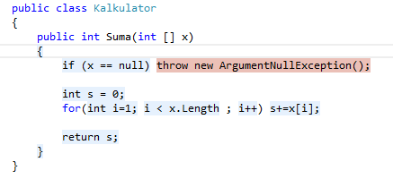
- Środowisko uruchomieniowe : MS Test, NUnit, xUnit.net (wtyczka do R#)
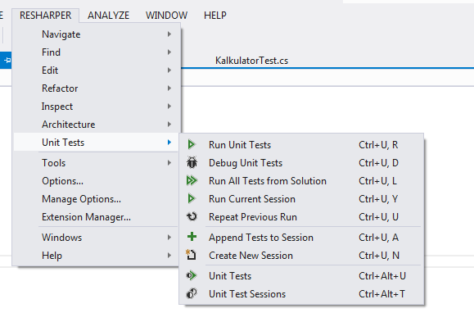
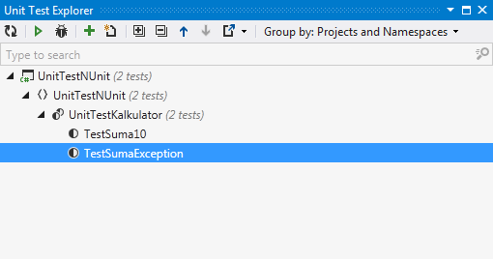
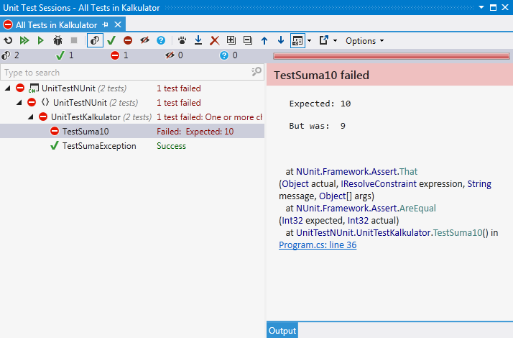
- profilowanie testów dotTrace Performance
- Pokrycie kodu DotCover

- Uruchamianie testów w po stronie serwera (Build)
- Raporty z wykonanych testów
- Tworzenie zadań z wyników testów
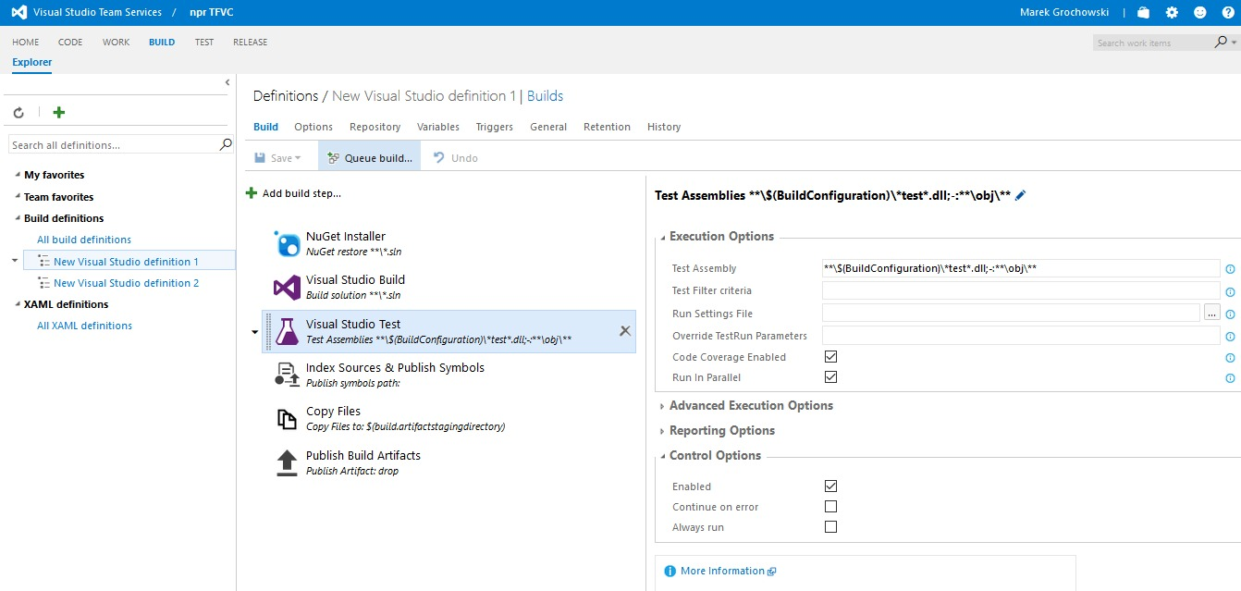
- Testy jednostkowe nie dają 100% pewności, że kod nie posiada błędów
- Należy stosować je wraz z innymi testami: testy integracyjne, systemowe, obciążeniowe itd.
- Nie wszystko da się przetestować: zachowania niedeterministyczne, aplikacje wielowątkowe
- Na jedną linię kodu może przypadać nawet do 5 linii kodu testu - nie zawsze jest to opłacalne
- Kod testujący jak każdy inny kod nie jest odporny na błędy
- Testy jednostkowe w Visual Studio
- Jeremy Lindblom, Unit Testing
- List of unit testing frameworks
- XUnit Test Patterns, Gerard Meszaros
- Beginning Mocking With Moq 3 by Justin Etheredge (part 2, part 3, part 4)
- Introduction to unit testing
- Verifying Code by Using Unit Tests (MSDN)

